上门自提选项不可用：客户范围、订单模式与版本条件排查｜云上订货系统

先核当前客户的可用配送方式集合
上门自提选项不可用，先从当前手机商城确认订单页核配送方式，而不是到仓库或任务分配中寻找同名按钮。记录登录企业、当前客户、订单类型和首个提示：完全没有配送方式入口、有配送入口但没有自提、自提可选但没有点位、选择后提交失败，是四种不同问题。先保存商品和本次数量、当前选中方式，避免更换账号后把另一位客户的正常结果当成本客户已恢复。
普通和平台手机确认订单的配送选择，先读取企业配送方式；当前客户的“指定配送方式”非空时，改用客户自己的集合。企业允许自提，并不保证该客户集合也含自提。独立例子中企业同时允许上门自提和商家配送，甲客户只指定商家配送，甲的候选就不能从企业集合自动补入自提；乙客户可以选择自提，也不能证明甲的页面有故障。不要通过清空收货地址或反复切商品来加入不在当前集合中的方式。
管理人员在PC原客户编辑页面核“指定配送方式”，对应当前登录客户和所属企业，记录原设置后再判断是否需要按业务安排调整。客户未指定时再核企业候选及默认方式；默认值不在当前集合中时，页面会从可用候选取初始值，因此“以前默认自提”不能证明现在仍选中自提。客户配送范围与自提点适用客户范围分别核，不能只增加一个点位便认定商城一定会出现自提。历史页面只帮助辨认字段，不能证明当前客户已经获得自提方式，实际候选须在同一客户确认页核对。
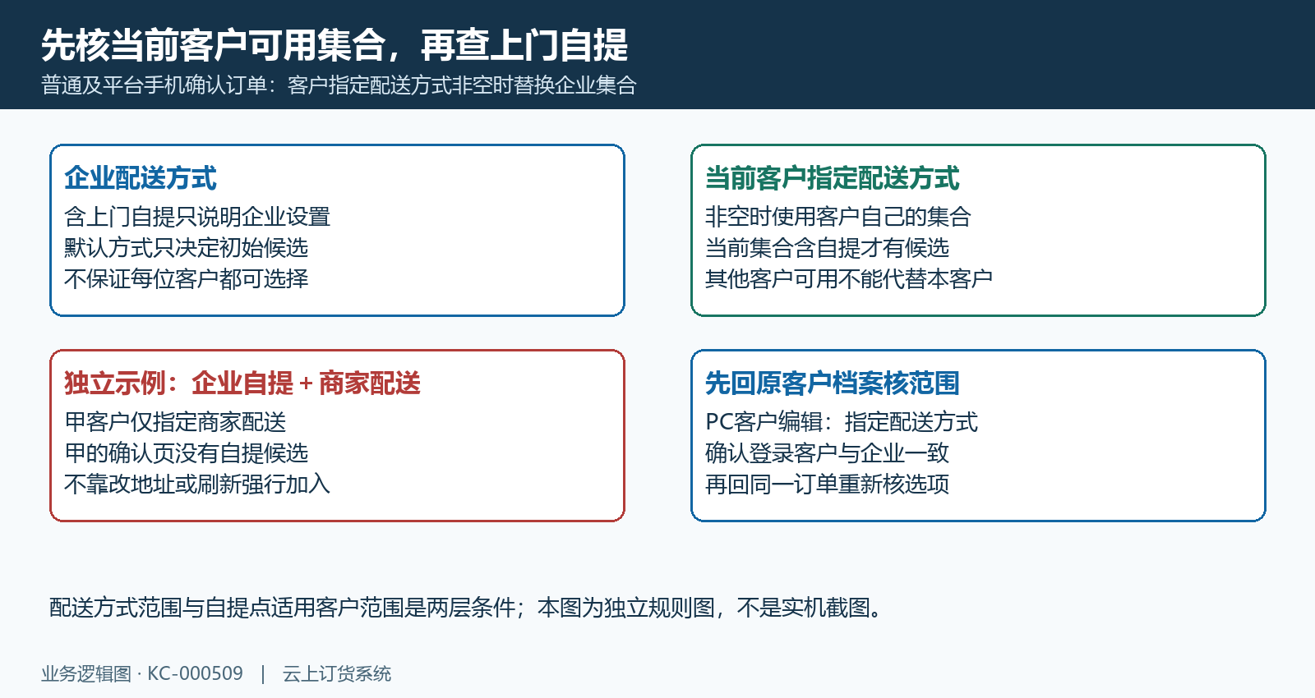
图1：企业与客户集合分开核；示例甲客户仅商家配送，不自动获得企业自提候选。

区分自提分组默认方式与当前选中结果
普通手机确认页把上门自提与其他配送方式分组。有自提又有其他配送时，弹层可显示“自提”和“配送”标签；只有自提时不必寻找两个标签，只有其他配送时也不能靠切标签出现自提。打开配送方式弹层，先看当前候选，再选择自提分组并关闭弹层，回确认页核实际方式。标签标题、默认方式和最终选择值分别看，不能停留在“打开过自提弹层”这一动作上。
切到自提分组会把当前方式设为上门自提；切回配送时会取配送候选或自动匹配结果。企业启用自动匹配配送后，配送组可能只显示匹配出的最佳方式，而不是所有配送方式的列表，这不表示自提一定被删除。若自提候选存在但当前仍在配送组，应核选中的方式和本次选择结果，再看地址与费用，不能把最佳配送结果直接解释成系统不支持自提。
初始标签与企业默认值可能呈现不同组合，排查时以关闭弹层后的实际方式和原订单结果为准，不只凭标签的颜色判断。运费为零也不是自提已选中的凭据，其他方式可能因免运规则为零；反过来费用显示异常也要独立核配送计费，不能先修改订单金额把它归零。选择后页面没有更新，保留当前候选、原默认方式和提示，重新进入同一确认页核当前值，尚未查清时不连续点击确认订单试通。
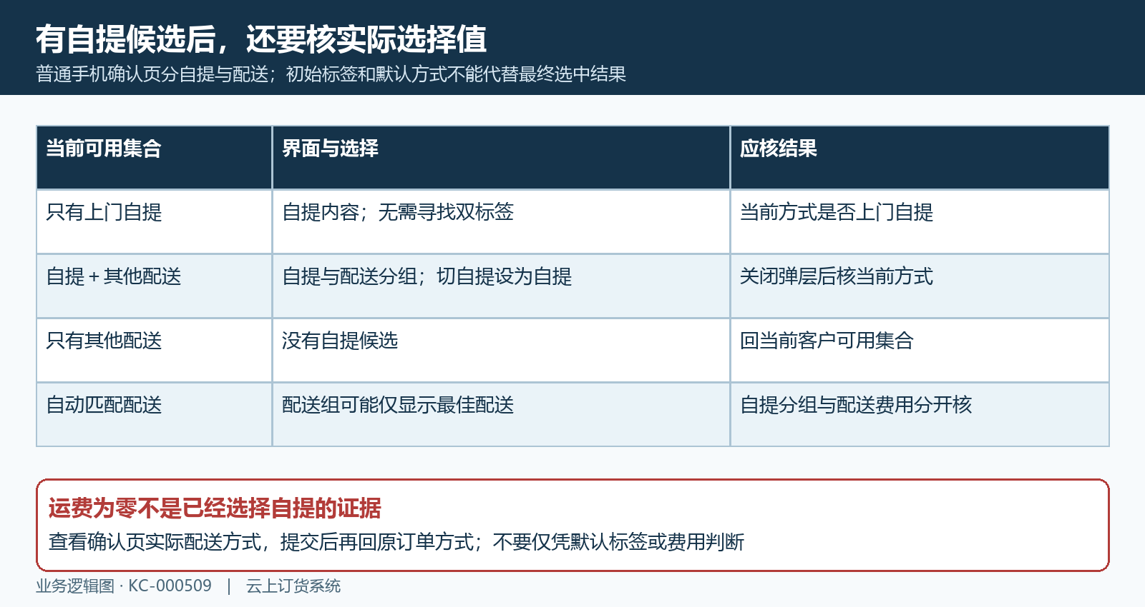
图2：标签、默认方式、实际选中值分开核；零运费不作为自提成功证据。

按普通平台预售和定制模式核版本边界
同样叫确认订单，不同订单模式的配送入口不完全一致。平台确认页面使用企业及客户指定候选，但配送方式组件采用平铺选项；普通确认页面的双标签不能作为平台页面验收标准。预售确认页面初始候选使用企业配送集合，并带预售订单类型提交，不能把普通页的客户集合替换规则原样推广到预售。先说明从哪个商品或购物车入口进入、是否预售、是否平台订单，再核对应页面的候选。
金饰定制在当前普通确认页有单独订单参数，相关自提点展示及提交分支排除了该类型。因此“没有自提点卡片”还要核订单类型，这不代表所有定制订单都禁止上门自提，也不能把普通订单的选点要求套给金饰定制。配送方式可用、自提点展示和提交参数是不同层，分别留下当前页面结果，不能仅凭一个入口的缺失扩展成整类功能已停用。
涉及版本条件时，记录当前企业版本、客户端与页面提示，再由管理员核对应可用入口和设置。实际开放条件须按当前订单模式和企业版本确认，不能认为购买某套餐或升级就会统一解除所有自提限制。旧截图中看得到配送菜单，不能证明手机当前订单模式已开放自提；截图没有手机自提弹层，也不能证明现用系统不支持。入口与本文规则不一致时，以具体订单模式和实际返回交接，不随意启停应用、切换企业版本或改变已有订单模式来验证。
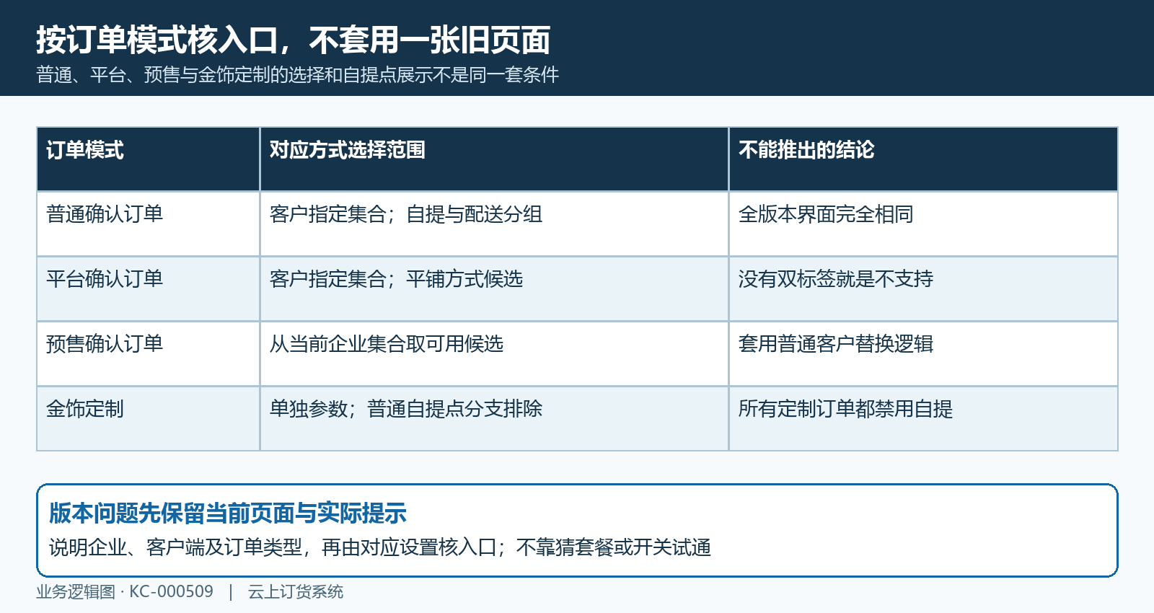
图3：订单模式影响入口展示，未用旧页面推定现用版本条件。

自提点再核有效状态客户类型与归属区域
自提方式进入候选后，点位是否可选还需另核。手机普通确认页先查当前客户可见的自提点列表，列表成功并有记录才启用相应点位展示，再取客户默认点。后台列表按登录企业、有效自提点以及当前客户对应的适用范围筛选；客户没有登录归属或查询返回失败，都不能直接解释成商家没有维护点位。列表无结果时保留原查询提示和当前客户资料，由管理人员核原点位，不通过换客户选择再把点位抄回。
PC“编辑自提点”页面有点位名称、联系人、所在地区、详细地址，以及“适用客户类型及区域”清单。对应当前客户类型和客户归属区域核每条适用范围，范围中的区域不是本次收货地址的文字。客户归属某业务区域，但临时收货在另一地区时，不能只改收货地址来满足点位范围；也不能把点位所在地区误当适用客户区域。点位名称相同仍要核原点位和有效状态，避免选错分店。
客户默认点还需有效的默认关联和有效点位，并会再按客户类型及区域检查。旧默认名称或页面空对象不证明当前存在有效点位编号；手工选择后核点位名称和地址，再继续确认订单。列表筛选与默认点检查在空范围边界上存在不同条件，不能承诺“空白范围就是全部客户”。页面回普通地址卡片也不一定表示自提失效，当前无点位列表时可走不同地址展示；先核实际配送方式，再描述点位查询结果，不靠新增一个普通地址判断自提已恢复。
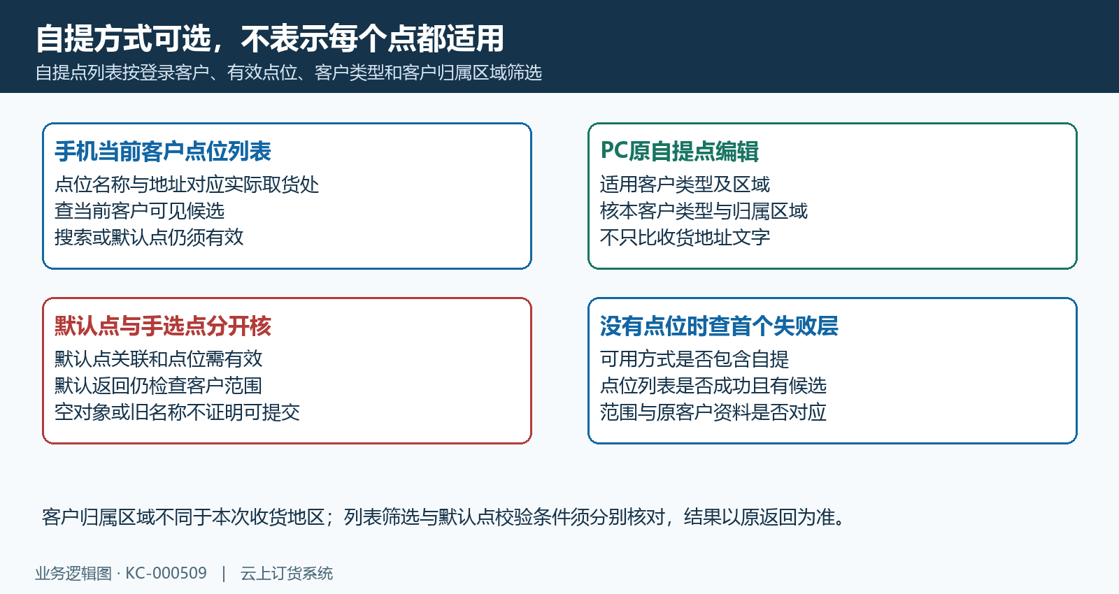
图4：自提点范围按客户类型及归属区域核，默认点还需有效关联和点位。

提交前后回原订单方式点位和提货码
提交前回确认页核当前方式确为上门自提，商品规格、数量和客户正确；普通非金饰定制且有可见点位列表时，还要确认选中点或默认点对应有效编号。提交时需核所带当前配送方式，并在符合点位分支时取手选点或默认点编号。出现“请选择自提点”时先补核有效候选，不能反复提交；没有出现该提示也不证明点位必然完整，因为默认对象与有效编号并非同一个判断对象。
点击确认订单后，以返回的原订单编号进入结果页，再打开同一订单详情核配送方式和自提点信息。成功提示、确认页仍显示的点名与服务端保存结果分开核；页面超时或没有反馈，先查原单是否已经生成，记录原编号再处理待付款等节点，不立即复制购物车再建一单。原单配送方式或点位不符，应保留提交前选择、返回提示及原详情结果，按该原单交接，不能通过再次下单覆盖问题。
订单详情存在自提点订单关联时，可显示点位名称、地址及联系信息；提货码另受原订单业务状态条件控制。提货码显示限于相应发货后、完成前的业务状态，未进入该阶段或订单已完成时，没有提货码不能直接判定选点没有保存。也不能把看到提货码当作付款、备货或实际提货已完成。按原订单状态核当前应做的货物交接，资金结果回原付款记录，使用脱敏原单号交接，不在公开截图中保留完整联系方式或提货码。
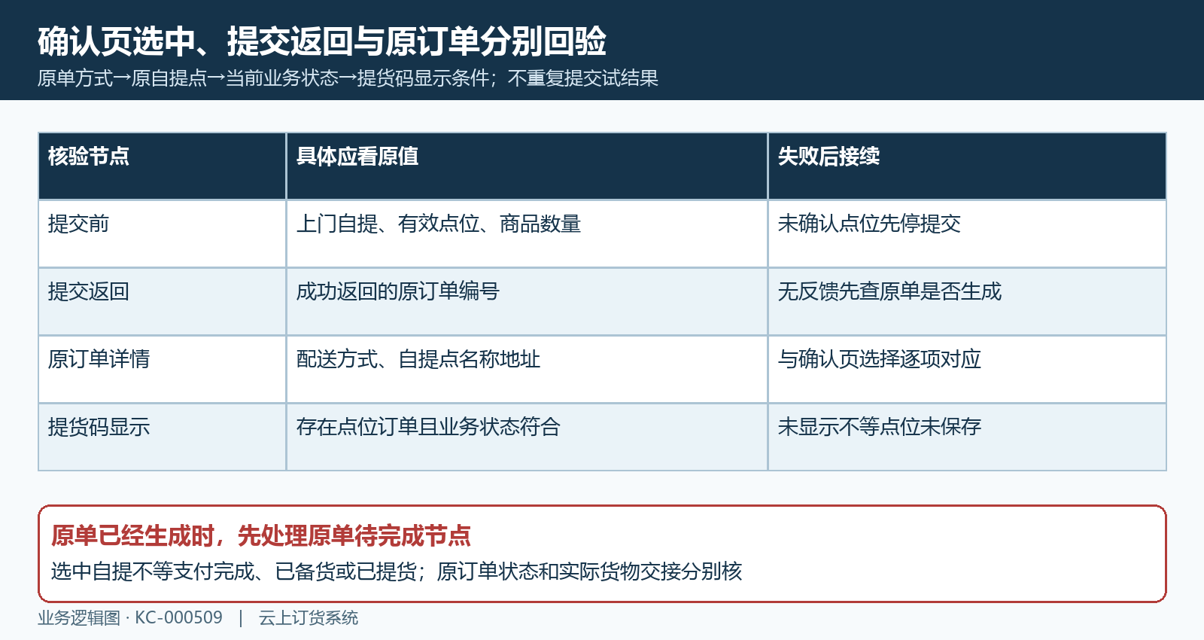
图5：提交后回同一原订单核方式点位和业务状态，提货码另有显示条件。

商城选择与PC自提履约操作分开回验
历史PC“配送／任务分配”页面红色说明区分了派车配送与客户自提、仓库直送的简易管理。历史说明仅帮助辨认后续配送管理范围，不是客户商城选择自提的入口，也没有已选自提的真实订单行；普通仓库或发货记录不能代替本次手机自提选择结果。
商城自提选项恢复后，仍须回原订单核订单方式、点位、业务状态，再按实际备货与提货安排处理。PC能看到一键配送的自提说明，不保证当前客户可选择自提；商城已选中自提，也不表示后台已发货或货物已交给客户。订单已经进入后续履约时，保留原单和原出库、发货记录的关联，不能为排查一个选项重新做配送或确认收货，更不能用任务列表空白证明订单未生成。
交接内容按首个失败层组织：缺候选带当前企业与客户配送集合，缺点位带有效状态及客户类型归属区域，无反馈带提交时间和原订单是否存在，原单不符带确认页选择与原详情。说明当前订单模式、客户端和实际提示，避免只写“自提不能用”。历史提示与规则示意不能证明本次选点、提交或实际提货；当前配送候选、原点位、原订单及货物交接分别核，未确认的结果继续待核。
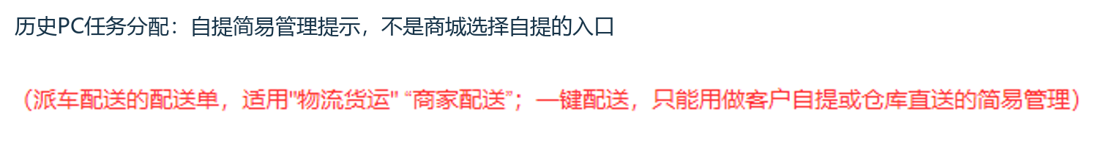
图6：历史PC提示仅示自提履约简易管理范围，不是手机自提选项的验证。

下一步学习
可继续学习运费与收货区域规则、付款与订单结果分段核查和当前购物车库存校验，分别核配送费用、款项结果与商品提交条件。

